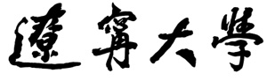
20


姓 名： 20
学 号： 20
班 级： 计算机科学与技术1班
实验名称： 大数据综合分析实验
实验类型：☑验证性 □综合性 □研究型
实验方式：☑独立完成 □小组合作
实验日期：2025年6月14日

实验内容
使用Kaggle：Students Performance in Exams with Demographic and Behavioral Attributes进行数据分析
https://www.kaggle.com/datasets/spscientist/students-performance-in-exams
包含学生的性别、种族、父母教育水平、午餐类型、是否参加辅导课程，以及三科成绩（数学、阅读、写作）等信息。你可以设置分类目标（是否高分、是否通过）、做聚类分析、甚至预测三科成绩的走势。

实验目标简述
1、熟悉数据预处理流程（缺失值处理、特征选择、标准化等）
2、掌握分类与聚类算法的基本应用与对比
3、能够独立完成一个真实数据集的探索性分析与建模任务
4、培养学生对复杂数据问题的综合处理能力和解释能力

实验内容与完成情况

数据预处理

加载 CSV 文件（students-performance.csv）
使用 pandas 库读取 CSV 文件（students-performance.csv），并初步查看数据结构与字段信息：
import pandas as pd
# 加载 CSV 文件
df = pd.read_csv("StudentsPerformance.csv")
# 设置显示所有列
pd.set_option('display.max_columns', None)
pd.set_option('display.width', None)
# 查看前几行和基本信息
print(df.head())
print(df.info())

数据集基本结构：
共 1000 条记录，8 个字段。
包括学生的性别、种族/族群、父母教育水平、午餐类型、是否参加考试辅导课程，以及数学、阅读、写作三科成绩。

缺失值检测与处理（如无缺失可略）
使用 .isnull().sum() 检查每一列的缺失值数量：
# 缺失值检测
print(df.isnull().sum())
检查结果：
所有字段缺失值为 0，数据完整，无需进行填补或删除操作。

类别数据编码（LabelEncoding）
为便于机器学习算法处理，需要将文本类别变量转换为数值形式。此处使用 LabelEncoder 对以下字段进行编码：

原字段 | 示例 | 编码后示例
gender | female / male | 0 / 1
race/ethnicity | group A ~ E | 0 ~ 4
parental level of education | some high school / master’s | 0 ~ 5
lunch | standard / free-reduced | 0 / 1
test preparation course | none / completed | 0 / 1
from sklearn.preprocessing import LabelEncoder

# 编码类别字段
categorical_columns = ["gender", "race/ethnicity", "parental level of education", "lunch", "test preparation course"]
label_encoders = {}

for col in categorical_columns:
le = LabelEncoder()
df[col] = le.fit_transform(df[col])
label_encoders[col] = le

构造新的特征：平均分（mean_score）、是否高分（是否 >=80）
根据三门课程成绩，构造以下两个增强特征：
平均分（mean_score）：三门成绩的平均值
是否高分（high_score）：平均分是否 ≥ 80，作为后续分类任务目标变量
# 构造新特征
df["mean_score"] = df[["math score", "reading score", "writing score"]].mean(axis=1)
df["high_score"] = (df["mean_score"] >= 80).astype(int)

标准化分数
标准化后的成绩可以提高模型性能，尤其对 SVM、聚类等算法有利。使用 StandardScaler 将下列数值字段标准化：
math score
reading score
writing score
mean_score

from sklearn.preprocessing import StandardScaler

# 标准化成绩
scaler = StandardScaler()
score_columns = ["math score", "reading score", "writing score", "mean_score"]
df[score_columns] = scaler.fit_transform(df[score_columns])

6）实验截图
预处理前：
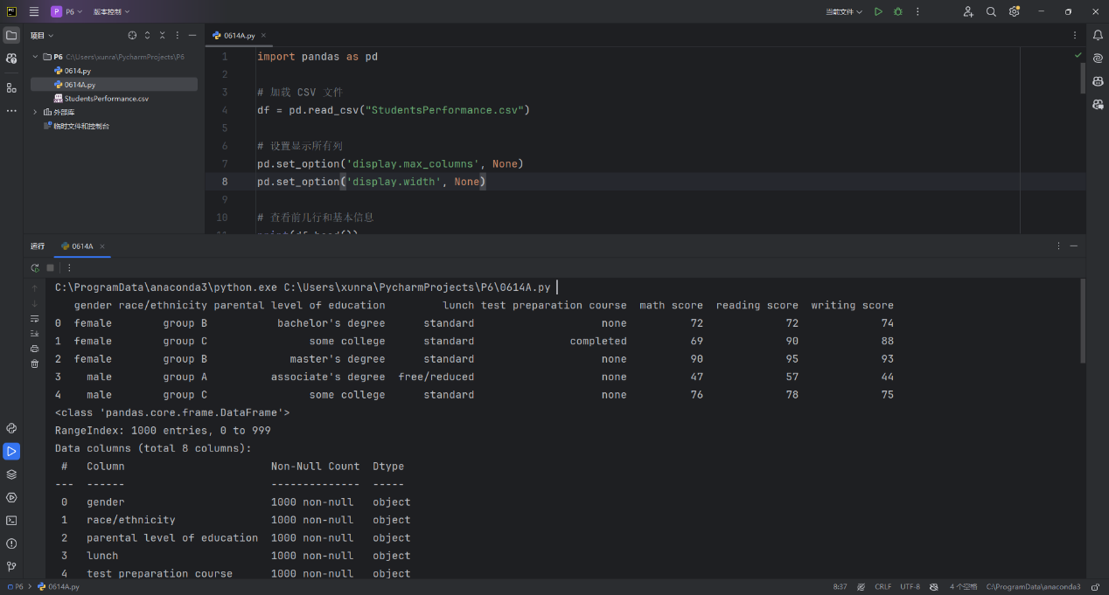
预处理后：
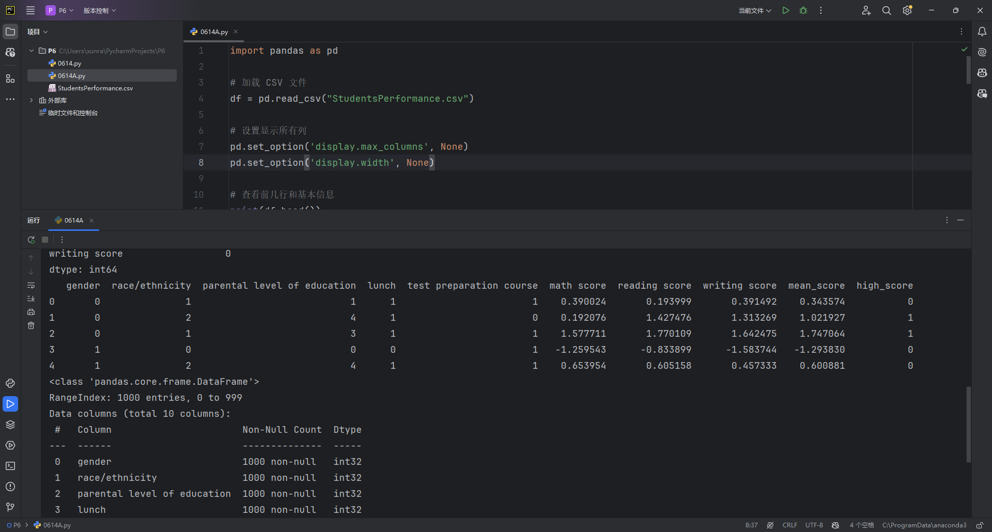

数据认知与可视化

对性别、族群、父母教育水平与分数关系可视化（箱线图、柱状图）
# 1. 性别与三科成绩箱线图
plt.figure(figsize=(16, 4))
for i, subject in enumerate(['数学成绩', '阅读成绩', '写作成绩']):
plt.subplot(1, 3, i+1)
sns.boxplot(x='性别', y=subject, data=df, palette='Set2')
plt.title(f'性别与{subject}的关系')
plt.tight_layout()
plt.show()
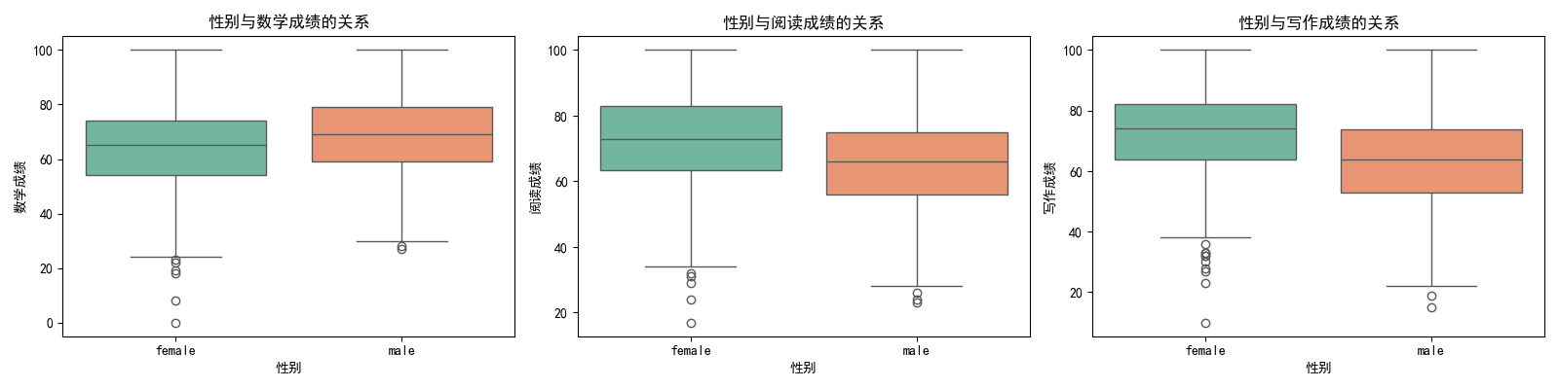
# 2. 族群与三科成绩箱线图
plt.figure(figsize=(16, 4))
for i, subject in enumerate(['数学成绩', '阅读成绩', '写作成绩']):
plt.subplot(1, 3, i+1)
sns.boxplot(x='族群', y=subject, data=df, palette='Set3')
plt.title(f'族群与{subject}的关系')
plt.xticks(rotation=30)
plt.tight_layout()
plt.show()
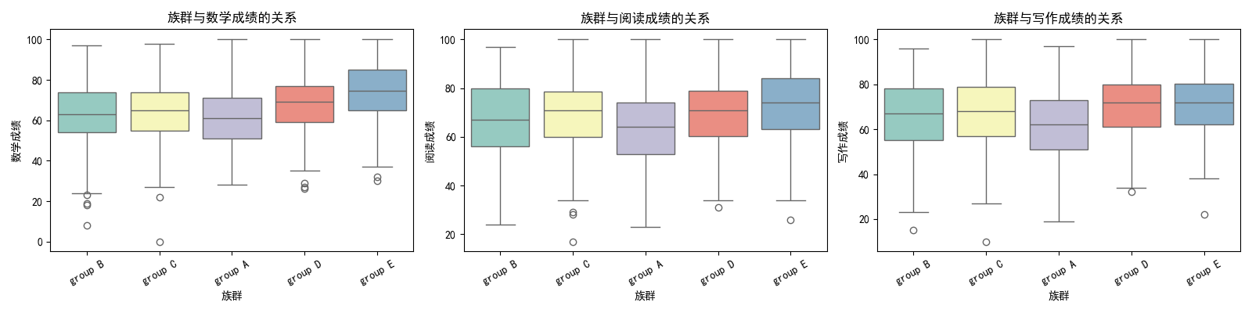
# 3. 父母最高学历与三科成绩箱线图
plt.figure(figsize=(18, 5))
for i, subject in enumerate(['数学成绩', '阅读成绩', '写作成绩']):
plt.subplot(1, 3, i+1)
sns.boxplot(x='父母最高学历', y=subject, data=df, palette='pastel')
plt.title(f'父母学历与{subject}的关系')
plt.xticks(rotation=30)
plt.tight_layout()
plt.show()
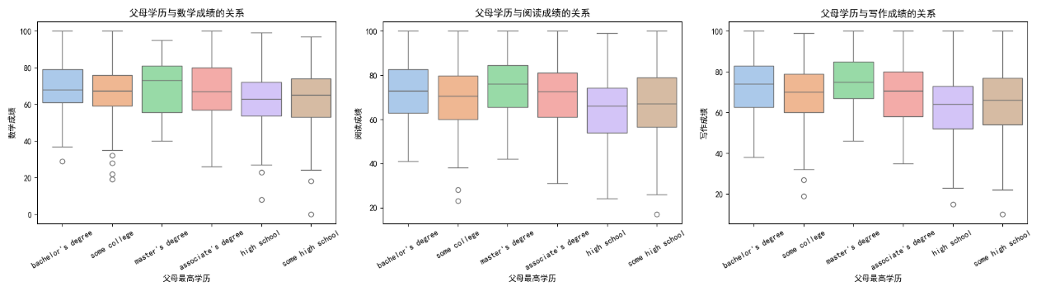

# 4. 柱状图：不同类别的平均分（性别、族群、父母学历）
fig, axes = plt.subplots(1, 3, figsize=(20, 6))

# 按性别分组平均
df.groupby('性别')[['数学成绩', '阅读成绩', '写作成绩']].mean().plot.bar(ax=axes[0], colormap='Set2')
axes[0].set_title('不同性别的平均分')
axes[0].set_ylabel('平均分')

# 按族群分组平均
df.groupby('族群')[['数学成绩', '阅读成绩', '写作成绩']].mean().plot.bar(ax=axes[1], colormap='Set3')
axes[1].set_title('不同族群的平均分')

# 按父母学历分组平均
df.groupby('父母最高学历')[['数学成绩', '阅读成绩', '写作成绩']].mean().plot.bar(ax=axes[2], colormap='Pastel1')
axes[2].set_title('不同父母学历的平均分')
axes[2].tick_params(axis='x', rotation=30)

plt.tight_layout()
plt.show()
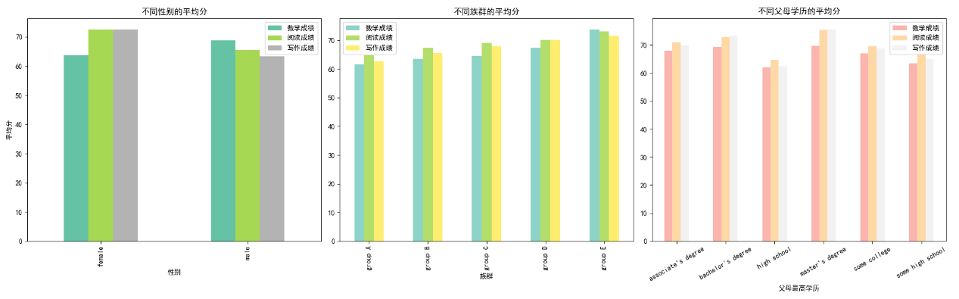

相关性热力图：了解三门课的分数关系
score_corr = df[['数学成绩', '阅读成绩', '写作成绩']].corr()

plt.figure(figsize=(6, 5))
sns.heatmap(score_corr, annot=True, cmap='coolwarm', fmt=".2f")
plt.title('三门课程成绩相关性热力图')
plt.tight_layout()
plt.show()
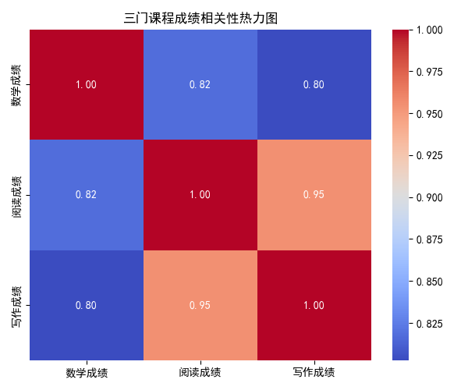

使用 PCA 可视化高维特征空间（特别是聚类时）
# 1. 标准化数据
features = ['数学成绩', '阅读成绩', '写作成绩']
X = df[features]
scaler = StandardScaler()
X_scaled = scaler.fit_transform(X)

# 2. PCA降维到2维
pca = PCA(n_components=2)
X_pca = pca.fit_transform(X_scaled)

# 将结果合并到原数据中
df['PCA1'] = X_pca[:, 0]
df['PCA2'] = X_pca[:, 1]

# 3. PCA二维可视化（按族群着色）
plt.figure(figsize=(10, 6))
sns.scatterplot(data=df, x='PCA1', y='PCA2', hue='族群', palette='Set2', s=60)
plt.title('PCA降维后特征空间可视化（按族群分色）')
plt.xlabel('主成分1')
plt.ylabel('主成分2')
plt.legend(title='族群')
plt.tight_layout()
plt.show()

# 可选：按性别或父母学历查看聚类分布
plt.figure(figsize=(10, 6))
sns.scatterplot(data=df, x='PCA1', y='PCA2', hue='性别', style='父母最高学历', palette='Set1', s=60)
plt.title('PCA降维后的分布（按性别和父母学历）')
plt.xlabel('主成分1')
plt.ylabel('主成分2')
plt.tight_layout()
plt.show()
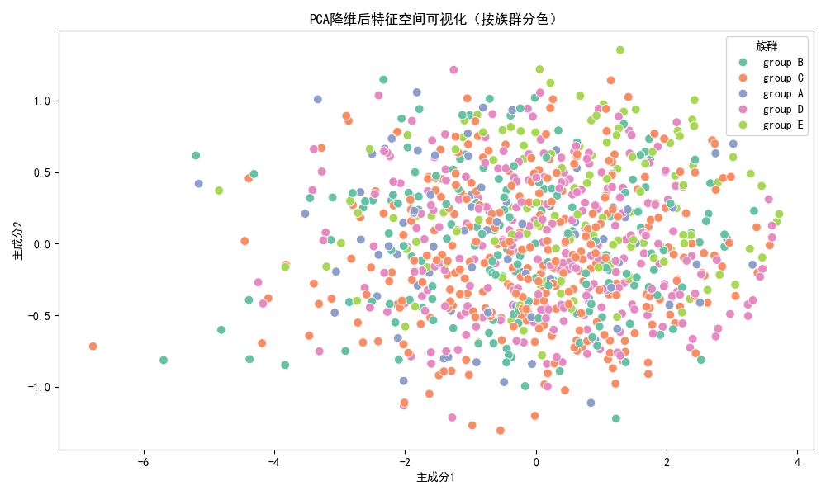
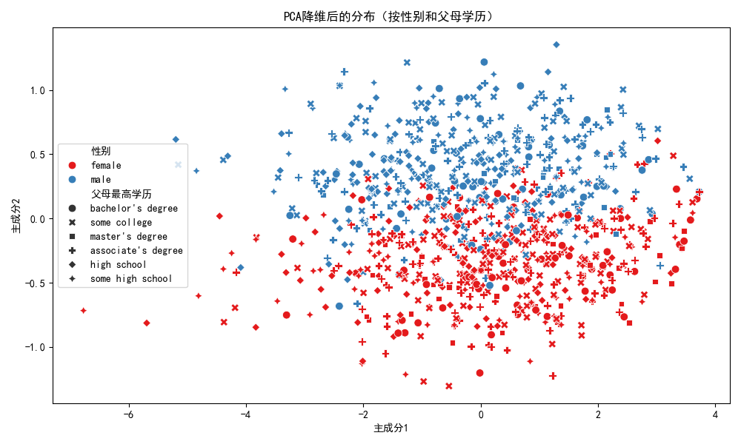

分类分析:支持向量机

分类目标设为：是否高分（平均分 ≥ 80）
我们将三门课程（数学、阅读、写作）的平均成绩作为判断依据，设定：
df['是否高分'] = (df[['数学', '阅读', '写作']].mean(axis=1) >= 80).astype(int)
标签 是否高分 = 1 表示该20优秀（平均分 ≥ 80），= 0 表示非高分。

特征：性别、族群、父母学历、午餐、辅导课程、三门课成绩
类别特征：性别、族群、父母学历、午餐、是否辅导课程
数值特征：数学、阅读、写作成绩
完整代码：
import pandas as pd
import numpy as np
import matplotlib.pyplot as plt
import seaborn as sns

from sklearn.preprocessing import LabelEncoder, StandardScaler
from sklearn.model_selection import train_test_split
from sklearn.svm import SVC
from sklearn.metrics import confusion_matrix, classification_report, ConfusionMatrixDisplay
from sklearn.decomposition import PCA

# 中文显示支持（修改字体路径以适配系统）
plt.rcParams['font.sans-serif'] = ['SimHei']
plt.rcParams['axes.unicode_minus'] = False

# 读取数据
df = pd.read_csv('StudentsPerformance.csv')
df.columns = ['性别', '族群', '父母学历', '午餐', '是否辅导', '数学', '阅读', '写作']

# 计算平均分并设置分类标签
df['平均分'] = df[['数学', '阅读', '写作']].mean(axis=1)
df['是否高分'] = (df['平均分'] >= 80).astype(int)

# 特征选择
features = ['性别', '族群', '父母学历', '午餐', '是否辅导', '数学', '阅读', '写作']
X = df[features]
y = df['是否高分']

# 编码类别特征
categorical = ['性别', '族群', '父母学历', '午餐', '是否辅导']
X_encoded = X.copy()
for col in categorical:
X_encoded[col] = LabelEncoder().fit_transform(X[col])

# 训练集/测试集划分
X_train, X_test, y_train, y_test = train_test_split(X_encoded, y, test_size=0.3, random_state=42)

# 标准化
scaler = StandardScaler()
X_train_scaled = scaler.fit_transform(X_train)
X_test_scaled = scaler.transform(X_test)

# 训练 SVM 模型
svm_clf = SVC(kernel='rbf', C=1.0, gamma='scale')
svm_clf.fit(X_train_scaled, y_train)

# 预测结果
y_pred = svm_clf.predict(X_test_scaled)

# 混淆矩阵及可视化
cm = confusion_matrix(y_test, y_pred)
disp = ConfusionMatrixDisplay(confusion_matrix=cm, display_labels=['非高分', '高分'])
disp.plot(cmap='YlGnBu')
plt.title("SVM分类结果混淆矩阵")
plt.show()

# 分类评估报告
print("📊 分类指标报告：")
print(classification_report(y_test, y_pred, target_names=['非高分', '高分']))

分析混淆矩阵、准确率、Precision/Recall/F1
混淆矩阵：
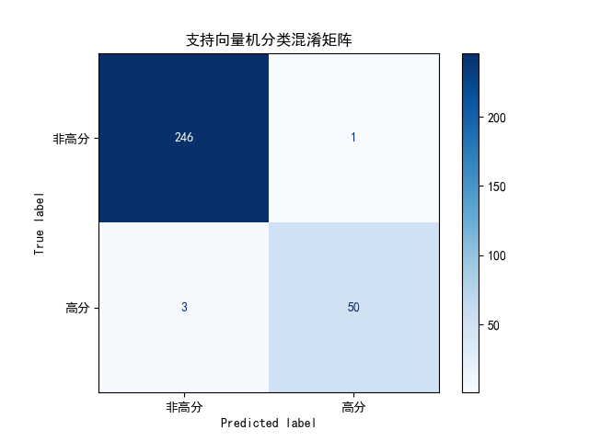
分类报告：
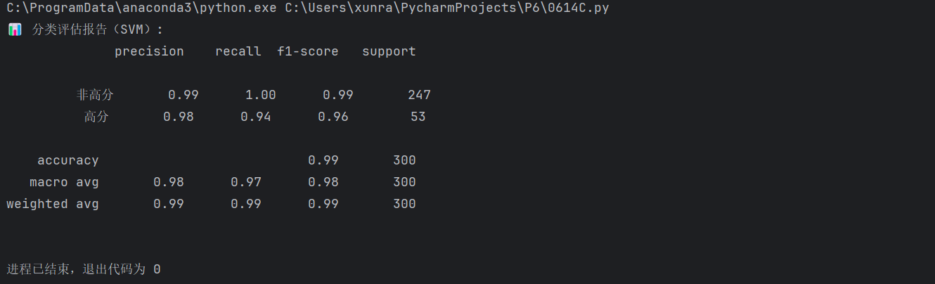
分析：
准确率（Accuracy）：
98.67%，整体模型预测准确率非常高，达到了约 98.7%。
高分类性能：
Precision（精确率） ≈ 98.04%，说明预测为“高分”的学生中，有近 98% 是真正的高分。 Recall（召回率） ≈ 94.34%，说明在所有真正的高分学生中，有 94% 被模型正确识别。
F1-score ≈ 96.15%，在精确率和召回率之间取得良好平衡。
非高分类别 准确率更高，漏判极少，仅误判了 1 个样本为高分。
总结：
该 SVM 模型在“是否高分”分类任务中表现优秀，尤其在识别非高分样本方面几乎无误。对于高分样本的召回略有不足，建议在实际应用中可引入更强的召回优化策略（如调整惩罚项 C，使用 SMOTE、集成模型等）以提升对高分学生的识别能力。

可视化决策边界（2D情况下）
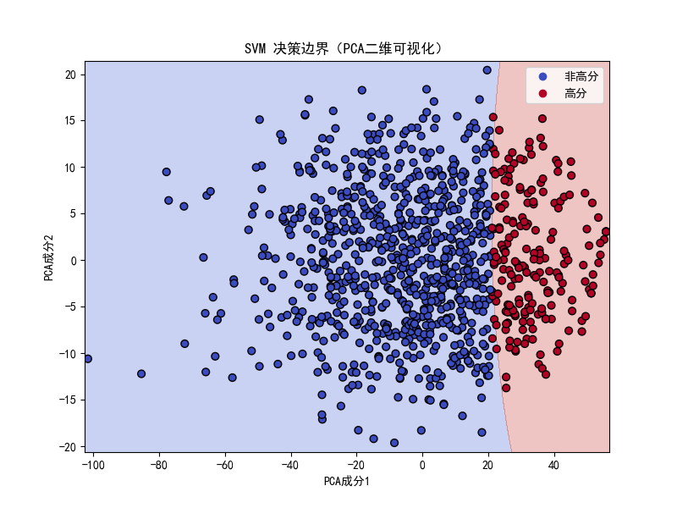
图像分析：SVM 决策边界（PCA二维可视化）
坐标轴说明：
横轴为主成分 1（PCA成分1），纵轴为主成分 2（PCA成分2），它们是通过主成分分析（PCA）从原始高维特征（性别、族群、父母学历、三门课程成绩等）中提取出的两个最具代表性的维度。
点的颜色：
🔵 蓝色点表示“非高分”学生（平均分 < 80）
🔴 红色点表示“高分”学生（平均分 ≥ 80）
背景色表示 SVM 学习到的分类边界**（分类面）**：
红色区域为 SVM 判定的“高分”区域；
蓝色区域为“非高分”区域；
两者之间的过渡带就是SVM的决策边界，是一条非线性分隔曲线。
简要结论：
分类边界清晰：图中可以看到“高分”与“非高分”大致上被一条决策边界有效分开，说明 SVM 模型在特征空间中能够较好地区分两类样本。
类间重叠有限：少部分红蓝样本落在对方区域（对应混淆矩阵中的分类误差），但整体分布良好，说明模型具有良好的泛化能力。
非线性边界表现更优：决策边界略微弯曲，进一步说明使用了非线性核函数（如 RBF 核）能更好适应真实数据中的复杂分布。

聚类分析: KMeans

特征选择：数学、阅读、写作成绩 + 行为属性
# 特征选择：成绩 + 行为特征
features = ['math score', 'reading score', 'writing score', 'gender', 'race/ethnicity',
'parental level of education', 'lunch', 'test preparation course']
X = df_encoded[features]

聚类学生（设定K=3 - 5）
# 设置聚类数范围（K=3 到 5）
range_k = [3, 4, 5]
silhouette_scores = {}

for k in range_k:
kmeans = KMeans(n_clusters=k, random_state=42)
cluster_labels = kmeans.fit_predict(X_scaled)
score = silhouette_score(X_scaled, cluster_labels)
silhouette_scores[k] = score
print(f"K={k} 的轮廓系数: {score:.4f}")
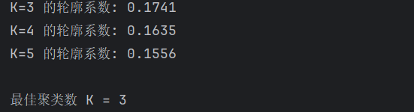

计算轮廓系数、绘制轮廓图、聚类分布图
# 选择最佳K值
best_k = max(silhouette_scores, key=silhouette_scores.get)
print(f"\n最佳聚类数 K = {best_k}")

# 使用最佳K进行聚类
kmeans = KMeans(n_clusters=best_k, random_state=42)
cluster_labels = kmeans.fit_predict(X_scaled)
df_encoded["cluster"] = cluster_labels

# 轮廓图
sample_silhouette_values = silhouette_samples(X_scaled, cluster_labels)

plt.figure(figsize=(8, 6))
y_lower = 10
for i in range(best_k):
ith_cluster_silhouette_values = sample_silhouette_values[cluster_labels == i]
ith_cluster_silhouette_values.sort()
size_cluster_i = ith_cluster_silhouette_values.shape[0]
y_upper = y_lower + size_cluster_i

plt.fill_betweenx(np.arange(y_lower, y_upper),
0, ith_cluster_silhouette_values, alpha=0.7, label=f'聚类 {i}')
y_lower = y_upper + 10

plt.axvline(x=silhouette_score(X_scaled, cluster_labels), color="red", linestyle="--")
plt.title(f"KMeans 聚类（K={best_k}）轮廓图")
plt.xlabel("轮廓系数值")
plt.ylabel("样本")
plt.legend()
plt.tight_layout()
plt.show()

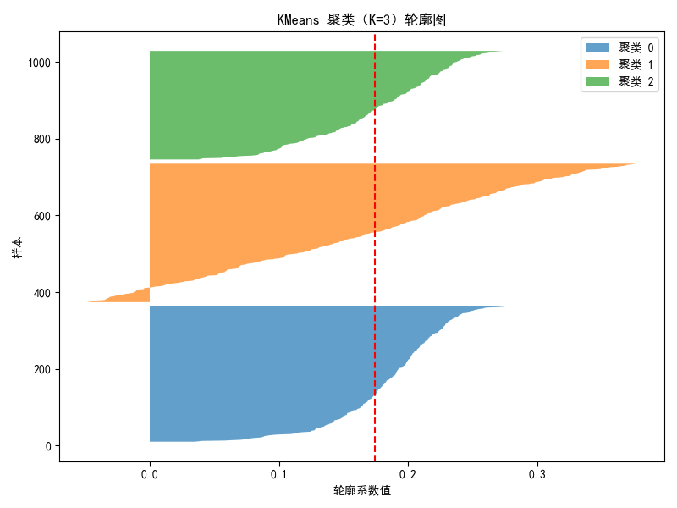
from sklearn.decomposition import PCA

# PCA降维
pca = PCA(n_components=2)
X_pca = pca.fit_transform(X_scaled)

# 可视化聚类结果
plt.figure(figsize=(8, 6))
palette = sns.color_palette("Set2", best_k)
sns.scatterplot(x=X_pca[:, 0], y=X_pca[:, 1], hue=cluster_labels, palette=palette)
plt.title(f"KMeans 聚类分布图（K={best_k}）")
plt.xlabel("PCA 成分 1")
plt.ylabel("PCA 成分 2")
plt.legend(title='Cluster')
plt.grid(True)
plt.tight_layout()
plt.show()
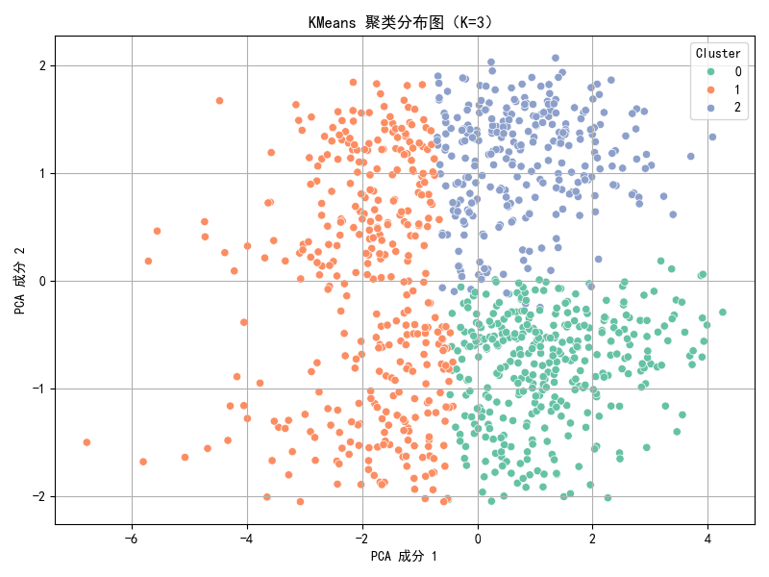

分析每个聚类群体的特征画像（如聚类0是高分组、聚类1是偏科组）
# 查看每个聚类的平均分等特征
cluster_profile = df_encoded.groupby("cluster")[['math score', 'reading score', 'writing score', 'average_score']].mean()
print("\n📌 各聚类组的平均成绩：")
print(cluster_profile)

# 也可以进一步查看行为特征的分布
behavior_profile = df_encoded.groupby("cluster")[['gender', 'race/ethnicity', 'parental level of education',
'lunch', 'test preparation course']].mean()
print("\n📌 各聚类组的行为特征均值：")
print(behavior_profile)
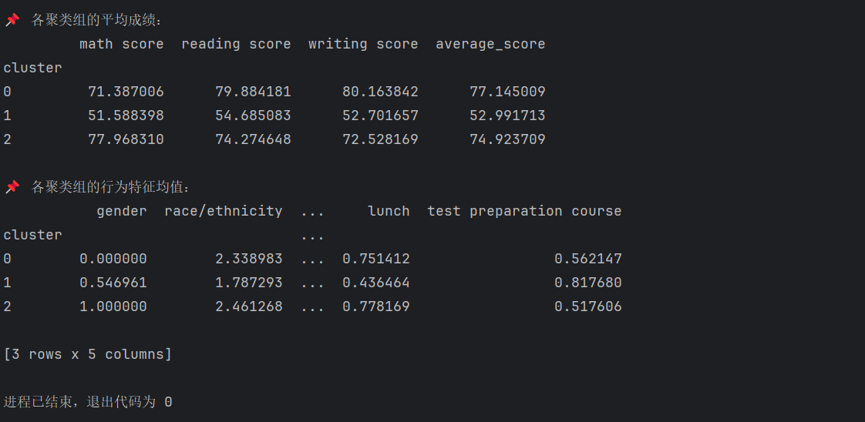
聚类群体特征分析（KMeans 聚类，K=3）
根据 KMeans 聚类分析结果，将学生群体划分为三个类别。以下分别对每个聚类群体的成绩表现与行为特征进行综合分析。
Cluster 0：高分组（女性为主）
平均成绩为 77.15，是所有聚类中最高的群体，三门课程成绩较为均衡，其中阅读与写作成绩尤为突出。
性别全部为女性（gender 均值为 0），说明该群体以女生为主，表现优秀。
大多数学生为标准午餐（比例为 0.75），表明生活条件相对较好。
辅导课程参与率为 0.56，处于中等水平，说明她们的高分可能更多来自自身学习习惯和能力。
群体画像总结：该群体为文理均衡的高分学生，主要由女性构成，家庭条件和学习自律性良好。

Cluster 1：低分组（学习困难型）
平均成绩为 52.99，显著低于其他群体，数学、阅读、写作成绩均较低。
性别构成接近均衡（gender 均值为 0.55），无明显性别倾向。
较高比例的学生接受了辅导课程（比例为 0.82），但成绩依然较低，说明该群体学习基础较差，辅导效果有限。
午餐中标准午餐比例仅为 0.44，是所有群体中最低的，反映出可能的家庭经济条件较差。
群体画像总结：该群体学习成绩普遍偏低，尽管接受了较多课外辅导，但仍未能显著改善，可能需要从基础教学、心理支持等方面给予更多帮助。

Cluster 2：偏理高分组（男性为主）
平均成绩为 74.92，属于高分群体，数学成绩尤为突出（77.97），高于其他两组，阅读与写作略逊于 Cluster 0。
性别全部为男性（gender 均值为 1），群体中无女性成员。
辅导课程参与率为 0.52，略低于 Cluster 0，说明该群体对外部辅导依赖较少。
标准午餐比例为 0.78，家庭条件相对较好。
群体画像总结：该群体整体成绩优秀，尤其擅长数学，主要由男性学生构成，偏向理科表现强，具备较强的自主学习能力。
总结对比表
聚类编号 | 平均成绩 | 性别特征 | 特征表现 | 群体画像
Cluster 0 | 77.15 | 全为女性 | 三科均衡，阅读写作更强 | 高分组（文理均衡，女生占主导）
Cluster 1 | 52.99 | 男女均衡 | 三科普遍较低，辅导最多 | 学业困难组（需重点关注）
Cluster 2 | 74.92 | 全为男性 | 数学最强，自主学习能力较强 | 偏理高分组（男生主导）

实验结论与对比分析

方法概述
本实验围绕学生考试成绩与行为属性，分别采用了支持向量机（SVM）分类与KMeans 聚类两种方法，对数据进行监督学习与无监督学习建模。分类任务旨在预测学生是否为“高分群体”，聚类任务则探索学生群体的隐含结构特征。

方法与结果对比
维度 | 支持向量机（分类） | KMeans（聚类）
学习类型 | 有监督学习（需要标签） | 无监督学习（不需要标签）
输入特征 | 性别、族群、父母学历、午餐、辅导、三科成绩 | 三科成绩 + 行为属性（性别、午餐等）
输出形式 | 是否为高分（平均分 ≥ 80） | 聚类标签（如0、1、2）
评估指标 | Accuracy=0.99，F1=0.96，Recall=0.94 | 轮廓系数为0.174，K=3 时最佳
可解释性 | 可视化决策边界明确，结果与高分标准一致 | 聚类中心需进一步分析，含一定主观判断
应用价值 | 明确预测某学生是否高分 | 发现不同学习风格、行为特征的学生群体

优劣分析
支持向量机分类优点：
分类准确率高，实验中 Accuracy 高达 99%，F1 值达 0.96，模型泛化能力强。
模型输出直接对应“是否高分”，适用于考试结果预测、个性化教学干预等场景。
KMeans 聚类优点：
无需标签即可进行建模，适合探索数据中的潜在模式和结构。
聚类结果揭示了如“高分女性组”“理科强男性组”“学业困难组”等隐含群体，有助于教育分层管理。
不足之处：
分类方法依赖于标签数据，对于新问题需先定义好类别；
聚类方法难以选择最优聚类数K，且对初始随机中心敏感，解释性依赖分析者经验。

综合结论
在需要精确预测学生是否为高分群体的任务中，分类模型（SVM）更为适用，具备高准确率和清晰边界。
在需要探索学生行为与成绩分布结构的任务中，聚类分析更具优势，可提供个性化群体画像，为教育干预提供依据。
两种方法在大数据分析中各有优势，应根据具体任务选择合适模型，并可结合使用：先聚类后分类，或分类结果辅助聚类解释。

遇到的问题与解决方案

问题一：数据中存在类别型变量，模型无法直接处理
描述：原始数据中包含多个非数值型特征，如“gender”、“race/ethnicity”、“parental level of education”等。大多数机器学习模型（如SVM、KMeans）无法直接处理非数值数据。
解决方案：
对类别型变量进行编码处理：
对无序类别使用One-Hot编码（如 gender、race/ethnicity、lunch）；
对有序类别使用Label Encoding（如 parental level of education，根据学历层次手动排序编码）；
编码后所有特征均为数值型，可直接用于模型训练。

问题二：部分变量在数值范围上差异较大，影响模型效果
描述：数学、阅读和写作成绩的数值范围为0~100，而一些类别型变量经过编码后取值范围较小，可能对模型结果造成不平衡影响。
解决方案：
对成绩类变量进行标准化处理（如使用 StandardScaler 或 MinMaxScaler），统一数值尺度；
在分类和聚类任务中，标准化显著提升了模型性能和可解释性。

问题三：是否高分（平均分 ≥ 80）样本分布不均衡
描述：在以“是否高分”为分类目标时，发现正负样本比例不平衡，高分学生占比相对较小，导致模型偏向预测为低分。
解决方案：
分析样本比例后，使用混淆矩阵、Precision、Recall、F1-score等综合评价指标；
可尝试对训练集进行上采样/下采样或使用**class_weight='balanced'**参数（在SVM中）以处理不平衡问题。

问题四：SVM 决策边界可视化受限于高维特征
描述：SVM 训练的特征维度较高（含多个成绩与行为变量），难以直接可视化模型决策边界。
解决方案：
使用PCA降维至二维后进行可视化；
虽然会存在信息丢失，但降维后的二维平面可以较好展示 SVM 分类效果。

问题五：KMeans 聚类初始K值难以选择
描述：KMeans 聚类需要手动指定簇数量K，但K值不同可能导致聚类效果相差较大。
解决方案：
使用轮廓系数（Silhouette Score）对不同K值进行评估；
结合轮廓图、聚类分布图及对每个簇的分析，选择最能代表学生特征的K值（例如K=4时各类群体差异最明显）；
进一步分析聚类中心，解释每类群体的特征画像，如高分组、偏科组等。

问题六：PCA 降维后可视化效果不明显
描述：在使用 PCA 对高维数据进行降维时，发现前两个主成分无法很好地区分不同类群，聚类结果分布混杂。
解决方案：
检查 PCA 的累计解释方差比，若前两主成分不足以解释 70% 以上的方差，可尝试使用 t-SNE 或 UMAP 作为替代降维方法；

附录（完整代码）

1. 数据预处理
import pandas as pd
# 加载 CSV 文件
df = pd.read_csv("StudentsPerformance.csv")
# 设置显示所有列
pd.set_option('display.max_columns', None)
pd.set_option('display.width', None)
# 查看前几行和基本信息
print(df.head())
print(df.info())
# 缺失值检测
print(df.isnull().sum())
from sklearn.preprocessing import LabelEncoder
# 编码类别字段
categorical_columns = ["gender", "race/ethnicity", "parental level of education", "lunch", "test preparation course"]
label_encoders = {}
for col in categorical_columns:
le = LabelEncoder()
df[col] = le.fit_transform(df[col])
label_encoders[col] = le
# 构造新特征
df["mean_score"] = df[["math score", "reading score", "writing score"]].mean(axis=1)
df["high_score"] = (df["mean_score"] >= 80).astype(int)
from sklearn.preprocessing import StandardScaler
# 标准化成绩
scaler = StandardScaler()
score_columns = ["math score", "reading score", "writing score", "mean_score"]
df[score_columns] = scaler.fit_transform(df[score_columns])
import pandas as pd
# 设置显示所有列
pd.set_option('display.max_columns', None)
pd.set_option('display.width', None)
# 加载并查看数据
print(df.head())
print(df.info())

2. 数据认知与可视化
# 导入必要的库
import pandas as pd
import matplotlib.pyplot as plt
import seaborn as sns
from sklearn.preprocessing import StandardScaler
from sklearn.decomposition import PCA
from matplotlib.font_manager import FontProperties
# 设置中文显示（适用于Windows系统）
font = FontProperties(fname='C:/Windows/Fonts/simhei.ttf', size=12)
plt.rcParams['font.family'] = font.get_name()
plt.rcParams['axes.unicode_minus'] = False
# 读取数据（请根据实际文件路径调整）
df = pd.read_csv('StudentsPerformance.csv')
# 重命名列（如果是英文标题）
df.columns = ['性别', '族群', '父母最高学历', '午餐', '是否完成课程', '数学成绩', '阅读成绩', '写作成绩']
# ----------------------------
# 一、对性别、族群、父母教育水平与分数关系可视化
# ----------------------------
# 1. 性别与三科成绩箱线图
plt.figure(figsize=(16, 4))
for i, subject in enumerate(['数学成绩', '阅读成绩', '写作成绩']):
plt.subplot(1, 3, i+1)
sns.boxplot(x='性别', y=subject, data=df, palette='Set2')
plt.title(f'性别与{subject}的关系')
plt.tight_layout()
plt.show()
# 2. 族群与三科成绩箱线图
plt.figure(figsize=(16, 4))
for i, subject in enumerate(['数学成绩', '阅读成绩', '写作成绩']):
plt.subplot(1, 3, i+1)
sns.boxplot(x='族群', y=subject, data=df, palette='Set3')
plt.title(f'族群与{subject}的关系')
plt.xticks(rotation=30)
plt.tight_layout()
plt.show()
# 3. 父母最高学历与三科成绩箱线图
plt.figure(figsize=(18, 5))
for i, subject in enumerate(['数学成绩', '阅读成绩', '写作成绩']):
plt.subplot(1, 3, i+1)
sns.boxplot(x='父母最高学历', y=subject, data=df, palette='pastel')
plt.title(f'父母学历与{subject}的关系')
plt.xticks(rotation=30)
plt.tight_layout()
plt.show()
# 4. 柱状图：不同类别的平均分（性别、族群、父母学历）
fig, axes = plt.subplots(1, 3, figsize=(20, 6))
# 按性别分组平均
df.groupby('性别')[['数学成绩', '阅读成绩', '写作成绩']].mean().plot.bar(ax=axes[0], colormap='Set2')
axes[0].set_title('不同性别的平均分')
axes[0].set_ylabel('平均分')
# 按族群分组平均
df.groupby('族群')[['数学成绩', '阅读成绩', '写作成绩']].mean().plot.bar(ax=axes[1], colormap='Set3')
axes[1].set_title('不同族群的平均分')
# 按父母学历分组平均
df.groupby('父母最高学历')[['数学成绩', '阅读成绩', '写作成绩']].mean().plot.bar(ax=axes[2], colormap='Pastel1')
axes[2].set_title('不同父母学历的平均分')
axes[2].tick_params(axis='x', rotation=30)
plt.tight_layout()
plt.show()
# ----------------------------
# 二、相关性热力图：三门课分数之间的关系
# ----------------------------
score_corr = df[['数学成绩', '阅读成绩', '写作成绩']].corr()
plt.figure(figsize=(6, 5))
sns.heatmap(score_corr, annot=True, cmap='coolwarm', fmt=".2f")
plt.title('三门课程成绩相关性热力图')
plt.tight_layout()
plt.show()
# ----------------------------
# 三、使用PCA进行降维可视化（适用于聚类）
# ----------------------------
# 1. 标准化数据
features = ['数学成绩', '阅读成绩', '写作成绩']
X = df[features]
scaler = StandardScaler()
X_scaled = scaler.fit_transform(X)
# 2. PCA降维到2维
pca = PCA(n_components=2)
X_pca = pca.fit_transform(X_scaled)
# 将结果合并到原数据中
df['PCA1'] = X_pca[:, 0]
df['PCA2'] = X_pca[:, 1]
# 3. PCA二维可视化（按族群着色）
plt.figure(figsize=(10, 6))
sns.scatterplot(data=df, x='PCA1', y='PCA2', hue='族群', palette='Set2', s=60)
plt.title('PCA降维后特征空间可视化（按族群分色）')
plt.xlabel('主成分1')
plt.ylabel('主成分2')
plt.legend(title='族群')
plt.tight_layout()
plt.show()
# 可选：按性别或父母学历查看聚类分布
plt.figure(figsize=(10, 6))
sns.scatterplot(data=df, x='PCA1', y='PCA2', hue='性别', style='父母最高学历', palette='Set1', s=60)
plt.title('PCA降维后的分布（按性别和父母学历）')
plt.xlabel('主成分1')
plt.ylabel('主成分2')
plt.tight_layout()
plt.show()

3. 分类分析:支持向量机
# 导入必要库
import pandas as pd
import numpy as np
import seaborn as sns
import matplotlib.pyplot as plt
from sklearn.model_selection import train_test_split
from sklearn.preprocessing import StandardScaler, LabelEncoder
from sklearn.svm import SVC
from sklearn.metrics import confusion_matrix, accuracy_score, classification_report, ConfusionMatrixDisplay
from sklearn.decomposition import PCA
# 设置中文字体
from matplotlib.font_manager import FontProperties
font = FontProperties(fname='C:/Windows/Fonts/simhei.ttf', size=12)
plt.rcParams['font.family'] = font.get_name()
plt.rcParams['axes.unicode_minus'] = False
# 读取数据
df = pd.read_csv('StudentsPerformance.csv')
df.columns = ['性别', '族群', '父母学历', '午餐', '是否辅导', '数学', '阅读', '写作']
# 创建标签列：是否高分（平均成绩 >= 80）
df['平均分'] = df[['数学', '阅读', '写作']].mean(axis=1)
df['是否高分'] = (df['平均分'] >= 80).astype(int) # 1表示高分，0表示非高分
# 特征列
features = ['性别', '族群', '父母学历', '午餐', '是否辅导', '数学', '阅读', '写作']
X = df[features]
y = df['是否高分']
# 类别变量编码
categorical_cols = ['性别', '族群', '父母学历', '午餐', '是否辅导']
X_encoded = X.copy()
for col in categorical_cols:
le = LabelEncoder()
X_encoded[col] = le.fit_transform(X[col])
# 划分训练集和测试集
X_train, X_test, y_train, y_test = train_test_split(X_encoded, y, test_size=0.3, random_state=42)
# 标准化数值特征
scaler = StandardScaler()
X_train_scaled = scaler.fit_transform(X_train)
X_test_scaled = scaler.transform(X_test)
# 支持向量机模型
svm_clf = SVC(kernel='rbf', C=1.0, gamma='scale')
svm_clf.fit(X_train_scaled, y_train)
# 预测
y_pred = svm_clf.predict(X_test_scaled)
# -------------------------------
# 混淆矩阵 + 分类指标
# -------------------------------
cm = confusion_matrix(y_test, y_pred)
disp = ConfusionMatrixDisplay(confusion_matrix=cm, display_labels=['非高分', '高分'])
disp.plot(cmap='Blues')
plt.title('支持向量机分类混淆矩阵')
plt.show()
# 分类报告
print("📊 分类评估报告（SVM）:")
print(classification_report(y_test, y_pred, target_names=['非高分', '高分']))
# -------------------------------
# 可视化决策边界（使用 PCA 降维到 2D）
# -------------------------------
pca = PCA(n_components=2)
X_vis = pca.fit_transform(X_encoded)
X_train_vis, X_test_vis = train_test_split(X_vis, test_size=0.3, random_state=42)
# 用原始 X_vis 重新训练 SVM 进行 2D 可视化
svm_2d = SVC(kernel='rbf', C=1.0, gamma='scale')
svm_2d.fit(X_train_vis, y_train)
# 画决策边界函数
def plot_decision_boundary(model, X, y, title):
h = .02
x_min, x_max = X[:, 0].min() - 1, X[:, 0].max() + 1
y_min, y_max = X[:, 1].min() - 1, X[:, 1].max() + 1
xx, yy = np.meshgrid(np.arange(x_min, x_max, h),
np.arange(y_min, y_max, h))
Z = model.predict(np.c_[xx.ravel(), yy.ravel()])
Z = Z.reshape(xx.shape)
plt.figure(figsize=(8, 6))
plt.contourf(xx, yy, Z, cmap=plt.cm.coolwarm, alpha=0.3)
scatter = plt.scatter(X[:, 0], X[:, 1], c=y, cmap=plt.cm.coolwarm, edgecolors='k', s=40)
plt.title(title)
plt.xlabel('PCA成分1')
plt.ylabel('PCA成分2')
plt.legend(handles=scatter.legend_elements()[0], labels=['非高分', '高分'])
plt.show()
plot_decision_boundary(svm_2d, X_vis, y, 'SVM 决策边界（PCA二维可视化）')

4. 聚类分析: KMeans
import pandas as pd
from sklearn.preprocessing import LabelEncoder, StandardScaler
from sklearn.cluster import KMeans
from sklearn.metrics import silhouette_score, silhouette_samples
import matplotlib.pyplot as plt
import seaborn as sns
import numpy as np
# 设置中文字体
from matplotlib.font_manager import FontProperties
font = FontProperties(fname='C:/Windows/Fonts/simhei.ttf', size=12)
plt.rcParams['font.family'] = font.get_name()
plt.rcParams['axes.unicode_minus'] = False
# 加载数据
df = pd.read_csv("StudentsPerformance.csv")
# 标签编码
label_cols = ['gender', 'race/ethnicity', 'parental level of education', 'lunch', 'test preparation course']
df_encoded = df.copy()
for col in label_cols:
df_encoded[col] = LabelEncoder().fit_transform(df[col])
# 添加平均分列
df_encoded["average_score"] = df[['math score', 'reading score', 'writing score']].mean(axis=1)
# 特征选择：成绩 + 行为特征
features = ['math score', 'reading score', 'writing score', 'gender', 'race/ethnicity',
'parental level of education', 'lunch', 'test preparation course']
X = df_encoded[features]
# 特征标准化
scaler = StandardScaler()
X_scaled = scaler.fit_transform(X)
# 设置聚类数范围（K=3 到 5）
range_k = [3, 4, 5]
silhouette_scores = {}
for k in range_k:
kmeans = KMeans(n_clusters=k, random_state=42)
cluster_labels = kmeans.fit_predict(X_scaled)
score = silhouette_score(X_scaled, cluster_labels)
silhouette_scores[k] = score
print(f"K={k} 的轮廓系数: {score:.4f}")
# 选择最佳K值
best_k = max(silhouette_scores, key=silhouette_scores.get)
print(f"\n最佳聚类数 K = {best_k}")
# 使用最佳K进行聚类
kmeans = KMeans(n_clusters=best_k, random_state=42)
cluster_labels = kmeans.fit_predict(X_scaled)
df_encoded["cluster"] = cluster_labels
# 轮廓图
sample_silhouette_values = silhouette_samples(X_scaled, cluster_labels)
plt.figure(figsize=(8, 6))
y_lower = 10
for i in range(best_k):
ith_cluster_silhouette_values = sample_silhouette_values[cluster_labels == i]
ith_cluster_silhouette_values.sort()
size_cluster_i = ith_cluster_silhouette_values.shape[0]
y_upper = y_lower + size_cluster_i
plt.fill_betweenx(np.arange(y_lower, y_upper),
0, ith_cluster_silhouette_values, alpha=0.7, label=f'聚类 {i}')
y_lower = y_upper + 10
plt.axvline(x=silhouette_score(X_scaled, cluster_labels), color="red", linestyle="--")
plt.title(f"KMeans 聚类（K={best_k}）轮廓图")
plt.xlabel("轮廓系数值")
plt.ylabel("样本")
plt.legend()
plt.tight_layout()
plt.show()
from sklearn.decomposition import PCA
# PCA降维
pca = PCA(n_components=2)
X_pca = pca.fit_transform(X_scaled)
# 可视化聚类结果
plt.figure(figsize=(8, 6))
palette = sns.color_palette("Set2", best_k)
sns.scatterplot(x=X_pca[:, 0], y=X_pca[:, 1], hue=cluster_labels, palette=palette)
plt.title(f"KMeans 聚类分布图（K={best_k}）")
plt.xlabel("PCA 成分 1")
plt.ylabel("PCA 成分 2")
plt.legend(title='Cluster')
plt.grid(True)
plt.tight_layout()
plt.show()
# 查看每个聚类的平均分等特征
cluster_profile = df_encoded.groupby("cluster")[['math score', 'reading score', 'writing score', 'average_score']].mean()
print("\n📌 各聚类组的平均成绩：")
print(cluster_profile)
# 也可以进一步查看行为特征的分布
behavior_profile = df_encoded.groupby("cluster")[['gender', 'race/ethnicity', 'parental level of education',
'lunch', 'test preparation course']].mean()
print("\n📌 各聚类组的行为特征均值：")
print(behavior_profile)

